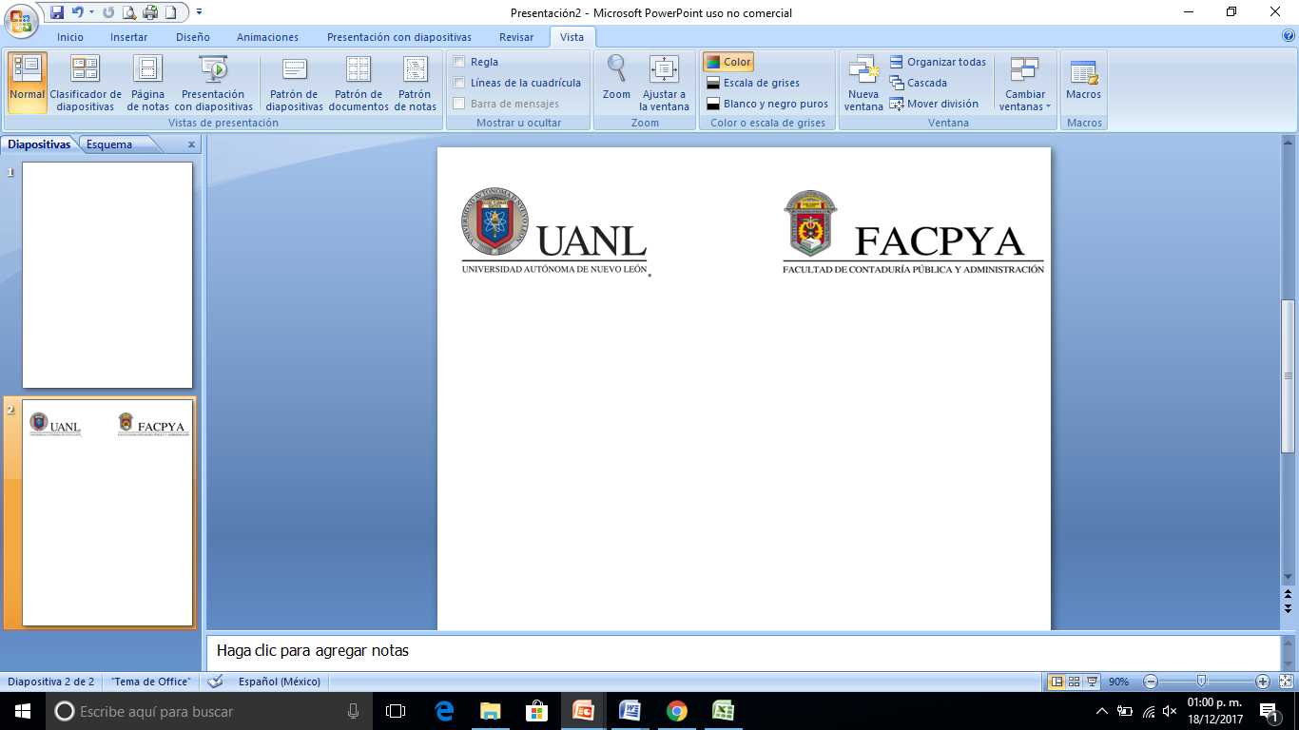

Nombre de la Unidad de Aprendizaje: **Fundamentos de Desarrollo Web**

Nombre del proyecto: **Evidencia 1; Mi autobiografía con HTML Y CSS**

Programa educativo: **Licenciado en Tecnologías de Información**

Semestre: **5to** Grupo: **51**

Nombre del maestro: **Maria Elena Martinez Gonzalez**

Nombre: **Alexis Iram Cantú Santillán**

|  |  |
| --- | --- |
| **Contenido mínimo a evaluar** | **Cumplimiento** |
| Índice |  |
| Introducción. - incluye valores UANL aplicados |  |
| Análisis y emisión de juicio |  |
| Conclusiones individuales |  |
| Conclusión del equipo |  |
| Actividad en inglés |  |
| Identificación de sub-resultados de aprendizaje ANECA. |  |
| Calificación: |  |
| Firma del maestro | |

Sabinas Hidalgo Nuevo León, FACPYA a 26 de 08 de 2022

**Mi autobiografía**

CODIGOS DE HTML Y CSS

HTML 1

<!DOCTYPE html>

<html lang="en">

<head>

    <meta charset="UTF-8">

    <meta http-equiv="X-UA-Compatible" content="IE=edge">

    <meta name="viewport" content="width=device-width, initial-scale=1.0">

    <title>AutoBiografía</title>

    <link rel="stylesheet" href="css/estilos.css">

</head>

<body>

    <div id="container">

        <header>

            <h1>Mi AutoBiografía</h1>

        </header>

        <nav>

            <ul>

                <li><a href="file:///C:/Users/user/Documents/Index.html/index.html"></a></li>

            </ul>

            <ul>

                <li><a href="file:///C:/Users/user/Documents/Index.html/index.html">Inicio</a></li>

            </ul>

            <ul>

                <li><a href="file:///C:/Users/user/Documents/Index.html/Index2.html">Hobbies</a></li>

            </ul>

            <ul>

                <li><a href="file:///C:/Users/user/Documents/Index.html/Index3.html">Mi historia</a></li>

            </ul>

            <ul>

                <li><a href="file:///C:/Users/user/Documents/Index.html/Index2.html"><img src="imagen 4.png" alt="mi imagen" width= "30" heigth="80"></a></li>

            </ul>

        </nav>

        <div class="clearfix"></div>

        <section id="content">

            <article class="article">

                <h2>Nombre Completo</h2>

                <p>Alexis Iram Cantú Santillán </p>

            </article>

            <article class="article">

                <h2>Nacimiento</h2>

                <p>Sabinas Hidalgo N.L, Mexico

                    04 de marzo del 2003(19años)</p>

            </article>

            <article class="article">

                <h2>Programa Educativo</h2>

                <p>Lic.Tecnología de la Información</p>

            </article>

            <aside><img src="imagen 9.jpg" alt="mi imagen" width= "200" heigth="220"></aside>

        </section>

        <aside>

            <img src="imagen 6.jpg" alt="mi imagen" width= "200" heigth="220">

            <li><a href="https://www.facebook.com/alexisiram.cantusantillan">Facebook</a></li>

        </aside>

        <aside>

            <li><a href="https://www.instagram.com/">Instagram</a></li>

        </aside>

        <aside>

            <li><a href="https://web.whatsapp.com/">Whatssap</a></li>

        </aside>

        <div class="clearfix"></div>

        <footer>

            Alexis Iram, FACPYA, Sabinas Hidalgo N.L,&copy;2020

        </footer>

    </div>

</body>

</html>

**HTML 2**

<!DOCTYPE html>

<html lang="en">

<head>

    <meta charset="UTF-8">

    <meta http-equiv="X-UA-Compatible" content="IE=edge">

    <meta name="viewport" content="width=device-width, initial-scale=1.0">

    <title>AutoBiografía</title>

    <link rel="stylesheet" href="css/estilos2.css">

</head>

<body>

    <div id="container">

        <header>

            <h1>Mi AutoBiografía</h1>

        </header>

        <nav>

            <ul>

                <li><a href="file:///C:/Users/user/Documents/Index.html/index.html"><img src="imagen 3.png" alt="mi imagen" width= "30" heigth="80"></a></li>

            </ul>

            <ul>

                <li><a href="file:///C:/Users/user/Documents/Index.html/index.html">Inicio</a></li>

            </ul>

            <ul>

                <li><a href="index.html">Hobbies</a></li>

            </ul>

            <ul>

                <li><a href="file:///C:/Users/user/Documents/Index.html/Index3.html">Mi historia</a></li>

            </ul>

            <ul>

                <li><a href="file:///C:/Users/user/Documents/Index.html/Index3.html"><img src="imagen 4.png" alt="mi imagen" width= "30" heigth="80"></a></li>

            </ul>

        </nav>

        <div class="clearfix"></div>

        <section id="content">

            <article class="article">

                <h2>Hobbies</h2>

                <p>A mi me gusta el futbol, me gusta jugar videojuegos,me gusta ver peliculas, series, animes, etc.</p>

                <p>El futbol siempre me a gustado jugarlo desde niño, empece a jugarlo desde los 5 años, tambien e jugado otros deportes, pero mi sueño es jugar futbol, y poder jugar en la selecciones de monterrey o jugar en internacinales, jugar con un equipo,

                    y nunca dejaria de jugar al futbol porque es mi pasion y lo doy todo en la cancha libre o en el rapido, para mi es una muy buen experiencia que jamas olvidaria desde niño, y desde hoy y lo que tenga mas adelantes, espero cumplir mi sueños</p>

            </article>

            <aside>

                <img src="imagen 4.jpg" alt="mi imagen" width= "250" heigth="300">                   <img src="imagen 5.jpg" alt="mi imagen" width= "250" heigth="300">

            </aside>

        </section>

        <div class="clearfix"></div>

        <footer>

            Alexis Iram, FACPYA, Sabinas Hidalgo N.L,2020

        </footer>

    </div>

</body>

</html>

**HTML 3**

<!DOCTYPE html>

<html lang="en">

<head>

    <meta charset="UTF-8">

    <meta http-equiv="X-UA-Compatible" content="IE=edge">

    <meta name="viewport" content="width=device-width, initial-scale=1.0">

    <title>AutoBiografía</title>

    <link rel="stylesheet" href="css/estilos3.css">

</head>

<body>

    <div id="container">

        <header>

            <h1>Mi AutoBiografía</h1>

        </header>

        <nav>

            <ul>

                <li><a href="index2.html"><img src="imagen 3.png" alt="mi imagen" width= "30" heigth="80"></a></li>

            </ul>

            <ul>

                <li><a href="file:///C:/Users/user/Documents/Index.html/index.html">Inicio</a></li>

            </ul>

            <ul>

                <li><a href="index2.html">Hobbies</a></li>

            </ul>

            <ul>

                <li><a href="index3.html">Mi Historia</a></li>

            </ul>

        </nav>

        <div class="clearfix"></div>

        <section id="content">

            <article class="article">

                <h2>Historia</h2>

                <p>Me llamo Alexis Iram Cantú Santillán, tengo 19 años, nací en el años 2003 en Sabinas Hidalgo N.L.,  estoy estudiando para Lic. Tecnología de la Información, pronto y a la mejor estudio otra carrera,

                    me gusta el futbol, jugar videojuegos, etc...

                </p>

                <p>Y asi empieza mi Historia; Cuando era niño estaba en el Kinder de Anahuac N.L. sali de del kinder a medio año de primaria, nos fuimos a Sabinas Hidalgo N.L. y emepece a estudiar en la primaria en la Esc. Montemayor, cuando llegue en esa primaria no tenia amigos, y con quien convivir, pasando los dias un niño se me acerco y me invito a jugar futbol, desde ahi nos hicimos mejores amigos, pasraon mas dias y dias, y empece hablarle a todos los niños y niñas,

                    cuando empece a convivir con mis amigos, unos se hicieron mis enemigos, tuve peleas porque me molestaban mucho, pero mienstra pasaban los dias hubo compañeros que se disculparon y otro no, no tuve profesores muy buenos, pero de lo que aprendi  y lo que vivi en la primaria va hacer algo inolvidable porque pase muchas cosas durantes 5 años y medio en la primaria, tuvimos graduacion, y cada quien se fue a diferente secundaria, yo entre en la Secundaria,

                    Ignacio de Maya, donde empece a tener nuevos amigos, diferentes profes, ya era otro nivel mas avanzado donde tenia que aplicar bien, en la secundaria no fue ni muy bien y ni muy mal, pero tuve muchas experincias durante la clases y con diferentes materias, los profe de la maya eran muy estrictos pero era por nuestro bien gracias a esas enseñanzas e podido salir adelante, cuando me gradue de la secuandaria, me inscribi a la Prepa 5 pase el examen gracias y

                    adios estudie mucho para poder pasar el examen de la prepa, pero yo tenia otro objetivo irme al cecyte porque es donde ya llevas un conocimiento y sales con un titulo, pero bueno en la prepa excelentes profes, todos daban excelentes las clases, en la prepa igual no fue ni tan bien y ni tan mal, pero en los errores uno aprende y fui aprendiendo poco a poco, la instalaciones eran perfectos, hacen torneos de cualquier deporte, pero como a mi gusta el futbol

                    yo solo jugaba a eso, miesntra jugaba futbol conoci a mas compañeros, me hice muy buenos amigos, tuve amigos que se hicieron mis hermanos del alma, tengo un grupo de amigos pero ya tengo muchos sin verlos, la verdad fue algo sorpendente en la prepa, por como estan organizados, como dan las clases, las tareas que son en linea, diferente sinstalaciones, que la prepa es mas avanzado y aprendes muchas cosas, que no podria aprender en el cecyte o en el CBT etc,

                </p>

                <h2>El futbol </h2>

                <p>En el futbol ya llevo 16 años jugando futbol, gracuias a eso conoci demasiada gente, amigos, conoci a personas que sabian mejor jugar futbol que yo, pero no por eso me rendi segui jugando, me invitaron a torneos, empece jugando en el sedeco y despues en las trancas, y al ultimo en la unidad y en el sapri, mientras mas crecia mas aprendía de mi mismo jugando al futbol nunca me rendi, si me enojaba pero en el futbol es mi alegria y mi motivo por vivir,

                    tuve excelente experiencia en el futbol. MI equipo favorito es el america, y mis jugadores favorito son memo ochoa, lainez, messi, etc.</p>

            </article>

        </section>

        <aside>

            <img src="imagen 7.jpg" alt="mi imagen" width= "200" heigth="220">

            <img src="imagen 8.webp" alt="mi imagen" width= "200" heigth="220">

        </aside>

        <div class="clearfix"></div>

        <footer>

            Alexis Iram, FACPYA, Sabinas Hidalgo N.L,2020

        </footer>

    </div>

</body>

</html>

**CSS 1**

*{

    margin: 0px;

    padding: 0px;

}

body{

    background: rgb(148, 7, 7);

}

#container{

    width: 1100px;

    margin: 0px auto;

    border: 1px solid rgb(12, 11, 11);

}

header{

    background: blue;

    height: 100px;

    width: 1100px;

    text-align: center;

    line-height: 100px;

    color: black;

    border-bottom: 3px dashed black;

}

nav{

    background: green;

    height: 50px;

    border-bottom: 1px solid black;

}

nav ul li{

    float: left;

    list-style: none;

    margin: 10px;

}

a{

    text-decoration: none;

    color: black;

}

.clearfix{

    clear: both;

}

#content{

    float: left;

    width: 80%;

    min-height: 500px;

    background: Red orange;

}

.article{

    color: rgb(238, 238, 238);

    margin-top: 15px;

    margin-bottom: 15px;

    text-align: center;

}

ul{

    font-size: 20px;

    color: black;

}

p{

    text-decoration: none;

    color: rgb(255, 255, 255);

}

h2{

    text-decoration: none;

    color: rgb(0, 0, 0);

}

aside{

    text-align: center;

}

**CSS2**

*{

    margin: 0px;

    padding: 0px;

}

body{

    background: rgb(148, 7, 7);

}

#container{

    width: 1100px;

    margin: 0px auto;

    border: 1px solid rgb(12, 11, 11);

}

header{

    background: blue;

    height: 100px;

    width: 1100px;

    text-align: center;

    line-height: 100px;

    color: black;

    border-bottom: 3px dashed black;

}

nav{

    background: green;

    height: 50px;

    border-bottom: 1px solid black;

}

nav ul li{

    float: left;

    list-style: none;

    margin: 10px;

}

a{

    text-decoration: none;

    color: black;

}

.clearfix{

    clear: both;

}

#content{

    float: left;

    width: 80%;

    min-height: 500px;

    background: Red orange;

}

.article{

    color: rgb(238, 238, 238);

    margin-top: 15px;

    margin-bottom: 15px;

}

ul{

    font-size: 20px;

    color: black;

}

h2{

    text-decoration: none;

    text-align: center;

    color: rgb(0, 0, 0);

}

aside{

    text-align: center;

    height: 100px;

    width: 1100px;

}

**CSS3**

*{

    margin: 0px;

    padding: 0px;

}

body{

    background: rgb(148, 7, 7);

}

#container{

    width: 1100px;

    margin: 0px auto;

    border: 1px solid rgb(12, 11, 11);

}

header{

    background: blue;

    height: 100px;

    width: 1100px;

    text-align: center;

    line-height: 100px;

    color: black;

    border-bottom: 3px dashed black;

}

nav{

    background: green;

    height: 50px;

    border-bottom: 1px solid black;

}

nav ul li{

    float: left;

    list-style: none;

    margin: 10px;

}

a{

    text-decoration: none;

    color: black;

}

.clearfix{

    clear: both;

}

#content{

    float: left;

    width: 80%;

    min-height: 500px;

    background: Red orange;

}

.article{

    color: rgb(238, 238, 238);

    margin-top: 15px;

    margin-bottom: 15px;

}

ul{

    font-size: 20px;

    color: black;

}

h2{

    text-decoration: none;

    text-align: center;

    color: rgb(0, 0, 0);

}

**CAPTURAS DE LA AUTOBIOGRAFIA**

